ФГБОУ ВО
Уфимский университет науки и технологий
Высокопроизводительных вычислений и дифференциальных уравнений

100 | 1 | 2 | 3 | 4 | 5 | 6 | 7 | 8 | 9 | 10 | 11 | 12
90
80
70
60
50
40
30
20
10

“ Решение краевых задач
для уравнений гиперболического типа”

ОТЧЕТ
по лабораторной работе

по Теории разностных схем
(наименование дисциплины)

1308.500002.000ПЗ
(обозначение документа)

Группа |  |  | Фамилия И. О. | Подпись | Дата | Оценка
 | МКН-318Б
Студент |  |  | Аюпова А. М.
Преподаватель |  |  | Гайнетдинова А. А.

Уфа 2025 г.

Введение
Цель работы:
Получить навык численного решения краевых задач для уравнений гиперболического типа на примере начально-краевой задачи для линейного одномерного уравнения переноса и линейного одномерного неоднородного волнового уравнения.

Ход работы

Теоретическая часть
I. Начально-краевая задача для уравнения переноса
Рассматривается простейшая линейная одномерная задача для уравнения переноса:
$$\frac{∂u}{∂t}+c\frac{∂u}{∂x}=f\left(x,t\right), x∈\left(a,b\right), t>0, t<T;$$ | (1)
$$u\left(0,x\right)=φ\left(x\right), x∈\left[a,b\right];$$ | (2)
$$u\left(t,a\right)=ψ_{0}\left(t\right), u\left(t,b\right)=ψ_{1}\left(t\right), t>0;$$ | (3)
Параметры задачи выбираются в соответствии с индивидуальным заданием (Таблица 1). Начальное и граничные условия, а также функция $f\left(x,t\right)$ восстанавливаются по заданному точному решению.
Задача 1. Явная схема «левый уголок».
При решении данной задачи (1)-(3) используется явная конечно-разностная схема с шаблоном «левый уголок» на равномерной пространственно-временной сетке:
$$\frac{y_{i}^{n+1}-y_{i}^{n}}{τ}=-a\frac{y_{i}^{n}-y_{i-1}^{n}}{h}+f\left(x_{i},t^{n}\right).$$
Порядок аппроксимации данной схемы: $O\left(τ+h\right)$. Схема устойчива при $τ/h≤1.$
Задача 2. Неявная схема «левый уголок» (схема «бегущего счета»).
При решении данной задачи (1)-(3) используется неявная конечно-разностная схема с шаблоном «левый уголок» («схема бегущего счета») на равномерной пространственно-временной сетке:
$$\frac{y_{i}^{n+1}-y_{i}^{n}}{τ}=-a\frac{y_{i}^{n+1}-y_{i-1}^{n+1}}{h}+f\left(x_{i},t^{n}\right);$$
Значение сеточной функции на верхнем временном слое p+1 рассчитывается по ее значениям в точках верхнего и нижнего p временных слоев.
Порядок аппроксимации данной схемы: $O\left(τ+h\right)$. Схема устойчива при любых соотношениях между шагами сетки $τ и h.$

II. Начально-краевая задача для волнового уравнения.
Рассматривается начально-краевая задача для линейного одномерного волнового уравнения с источником:
$$\frac{∂u}{∂t}=a^{2}\frac{∂^{2}u}{∂x^{2}}+f\left(t,x\right), x∈\left(0,1\right), t>0;$$ | (5)
$$u\left(0,x\right)=φ_{0}\left(x\right), x∈\left[0,1\right];$$ | (6)
$$u_{t}'\left(0,x\right)=φ_{1}\left(x\right), x∈\left[0,1\right];$$ | (7)
$$α_{0}u\left(t,0\right)+β_{0}u_{x}\left(t,0\right)=ψ_{0}\left(t\right), t>0;$$ | (8)
$$α_{1}u\left(t,1\right)+β_{1}u_{x}\left(t,1\right)=ψ_{1}\left(t\right), t>0.$$ | (9)

Параметры задачи выбираются в соответствии с индивидуальным заданием (Таблица 2). Аналитическое решение задачи строится по формуле Даламбера для всей оси $x$, функции $ψ_{0}\left(t\right), ψ_{1}\left(t\right)$ вычисляются по аналитическому решению для заданного в таблице вида граничных условий.
Задача 3. Явная схема «крест».
При решении данной задачи (5)-(9) используется явная конечно-разностная схема с шаблоном «крест» на равномерной пространственно-временной сетке:
$$\frac{y_{i}^{p+1}-2y_{i}^{p}+y_{i}^{p-1}}{τ^{2}}=-a^{2}\frac{y_{i-1}^{p}-2y_{i}^{p}+y_{i+1}^{p}}{h^{2}}+f\left(x_{i},t^{p}\right).$$
Порядок аппроксимации данной схемы: $O\left(τ+h^{2}\right)$. Схема устойчива при $aτ/h≤1.$
Задача 4. Неявная схема с весами.
При решении данной задачи (5)-(9) используется неявная разностная схема с весами на равномерной пространственно-временной сетке:
$$\frac{\left(\hat{y}-2y+\check{y}\right)}{τ^{2}}=Λ\left[σ\hat{y}+\left(1-2σ\right)y+σ\check{y}\right]+f\left(x,t\right), \\ Λy_{n}=\frac{a^{2}}{h^{2}}\left(y_{n+1}-2y_{n}+y_{n-1}\right);$$
чтобы все веса были неотрицательны, следует брать $0≤σ≤\frac{1}{2}.$
Схема безусловно устойчива при $σ≥\frac{1}{4}.$ Если $σ<\frac{1}{4},$ то схема условно устойчива при $aτ≤h{\left(1-4σ\right)}^{-\frac{1}{2}}.$ Таким образом, при выборе веса $\frac{1}{4}≤σ≤\frac{1}{2}$ неявная схема безусловно сходится с точностью $O\left(τ^{2}+h^{2}\right)$.

Задача 5. Схема повышенного порядка аппроксимации.
При решении данной задачи (5)-(9) аналогично Задаче 4 используется неявная разностная схема с весами на равномерной пространственно-временной сетке:
$$\frac{\left(\hat{y}-2y+\check{y}\right)}{τ^{2}}=Λ\left[σ\hat{y}+\left(1-2σ\right)y+σ\check{y}\right]+f\left(x,t\right), \\ Λy_{n}=\frac{a^{2}}{h^{2}}\left(y_{n+1}-2y_{n}+y_{n-1}\right);$$
чтобы все веса были неотрицательны, следует брать $0≤σ≤\frac{1}{2}.$ Для повышения порядка точности следует брать $σ=h^{2}/12τ^{2} .$
- Практическая часть

Вариант №2.

№ | $$a$$ | $$b$$ | $$T$$ | $$с$$ | Точное решение $u(x,t)$
2 | 0 | 5 | 3 | 1 | $$t-\sin\left(t-x\right), x<1, \\ t+1-x-\sin\left(t-x\right), x≥1$$

I. Начально-краевая задача для уравнения переноса

Рассматривается простейшая линейная одномерная задача для уравнения переноса:
$$\frac{∂u}{∂t}+\frac{∂u}{∂x}=f\left(x,t\right)=\left\{\begin{aligned}1,x<1 \\ 0,x≥1\end{aligned}\right., x∈\left(a,b\right), t>0, t<3;$$ | (1)
$$u\left(0,x\right)=φ\left(x\right)=\left\{\begin{aligned}\sin{x},x<1 \\ 1-x+\sin{x}, x≥1\end{aligned}\right. x∈\left[0,5\right];$$ | (2)
$$u\left(t,0\right)=t-sint, t>0;$$ | (3)
Параметры задачи выбираются в соответствии с индивидуальным заданием (Таблица 1). Начальное и граничные условия, а также функция $f\left(x,t\right)$ восстанавливаются по заданному точному решению.

Задача 1 (2 балла).
- Написать вычислительную программу на языке программирования C++ решения задачи (1)-(3) с использованием явной конечно-разностной схемы с шаблоном «левый уголок» на равномерной пространственно-временной сетке.
- Непосредственными расчетами продемонстрировать условную устойчивость схемы и справедливость условия устойчивости.
- Исследовать зависимость решения от величины шагов сетки по пространственной и временной переменным посредством сравнения с построенным аналитическим решением. Построить графики зависимости погрешности, оцениваемой в равномерной норме по пространственной переменной, от времени и шагов сетки.
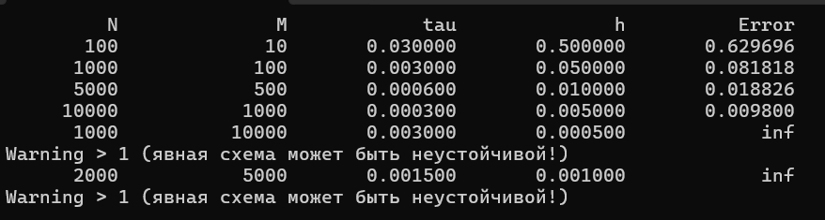
Рисунок 1 - демонстрация явной схемы "Левый уголок".
Для решения задачи используется явная конечно-разностная схема с шаблоном «левый уголок» на равномерной пространственно-временной сетке. Для демонстрации сходимости схемы запустим алгоритм с разными разбиениями сетки, увеличивая их.
Как видно из (Рисунок 1), увеличивая разбиение сетки, ошибка уменьшается, что говорит о сходимости схемы.
Но если мы намеренно нарушим условие устойчивости$\frac{τ}{h}≤1$, то увидим ошибку, схема расходится.
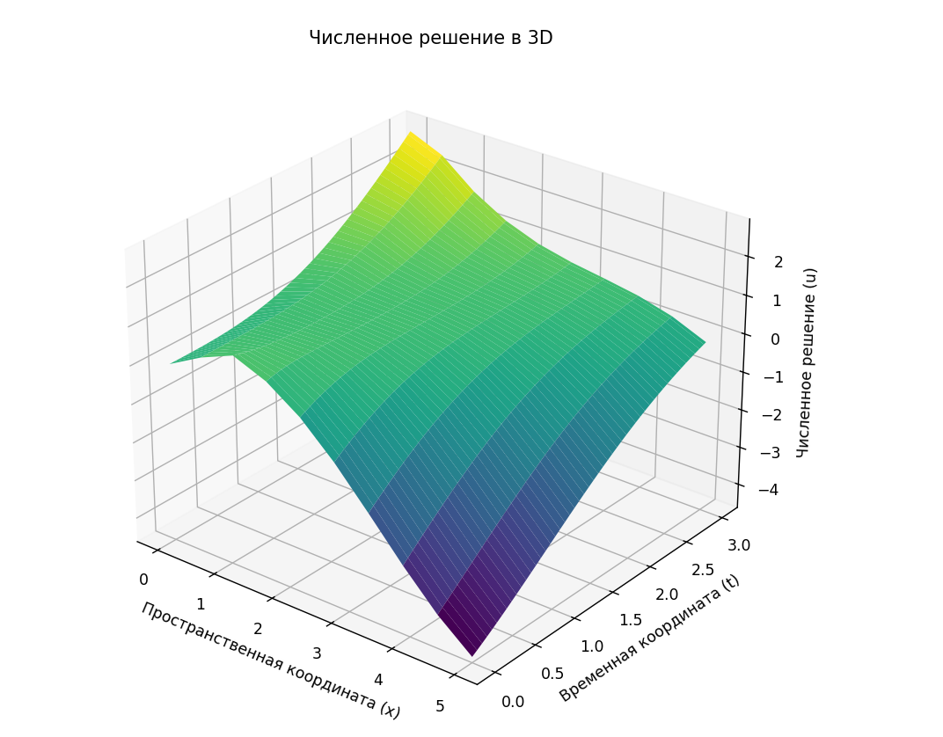
График 1 – численное решение при N=100, M=10.
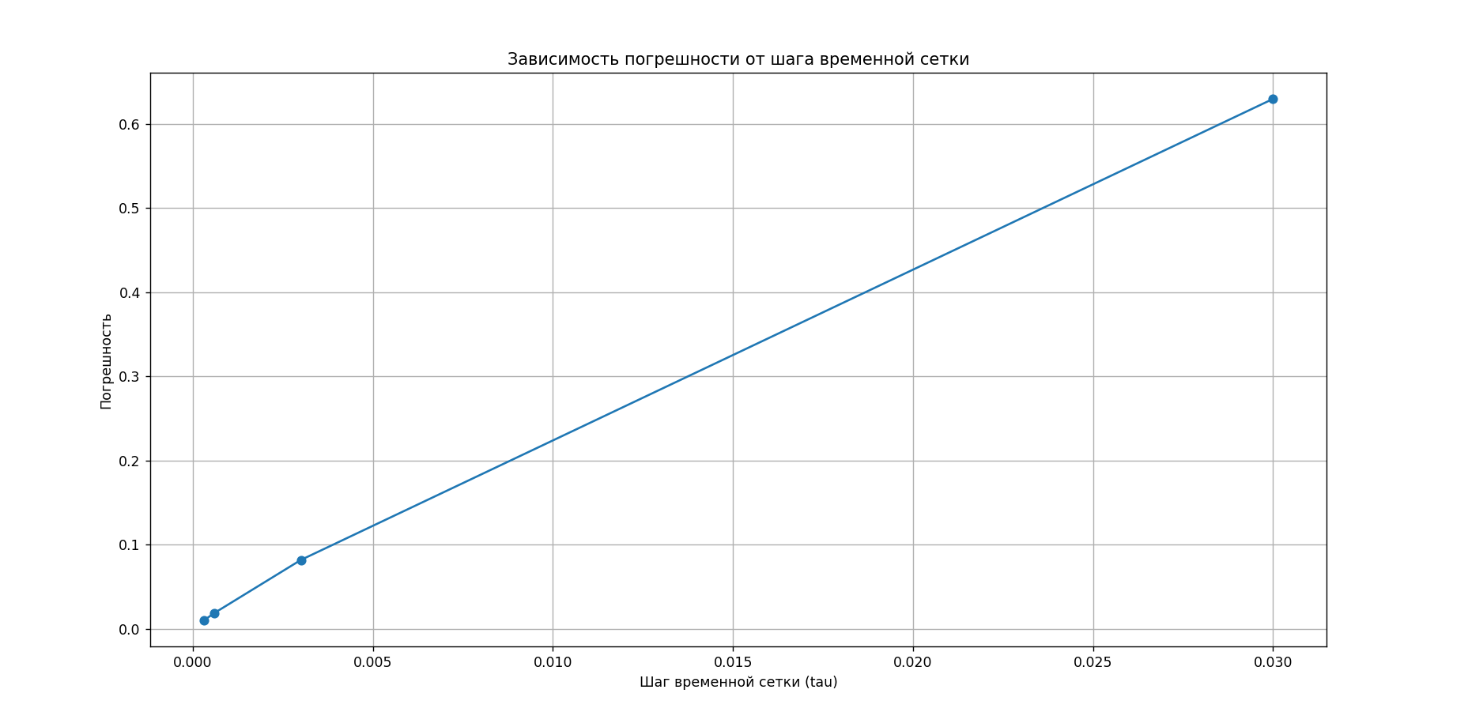
График 2 - зависимость погрешности от шага временной сетки.

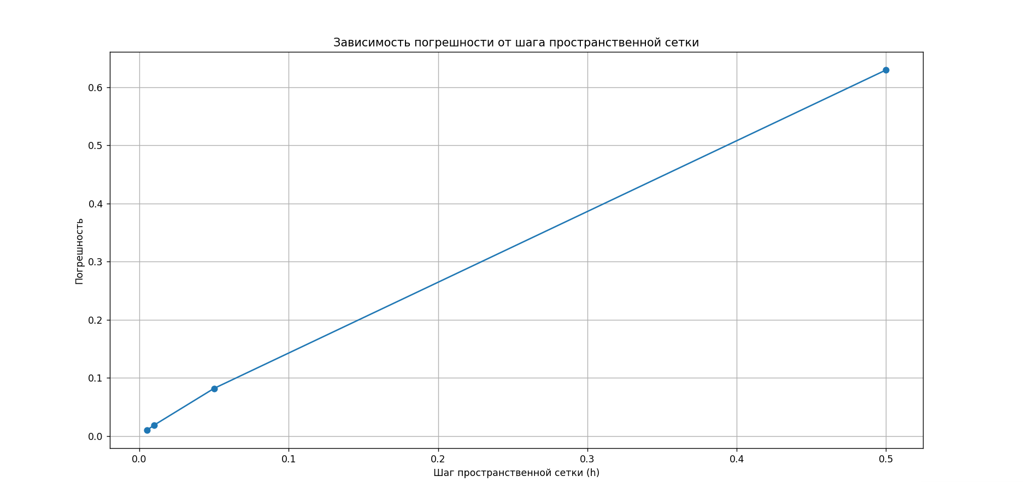
График 3 - зависимость погрешности решения от шага пространственной сетки.

По графикам можно сделать вывод, что с увеличением количества узлов сетки точность решения немного возрастает.

Задача 2 (2 балла).
- Написать вычислительную программу на языке программирования C++ решения задачи (1)-(3) с использованием неявной конечно-разностной схемы с шаблоном «левый уголок» (схема «бегущего счета») на равномерной пространственно-временной сетке.
- Выполнить сравнение точности получаемого решения по двум схемам с использованием точного решения. Построить графики погрешностей как функций координат и времени, а также графики норм погрешностей как функций шагов сетки.

Для решения поставленной задачи используется неявная конечно-разностная схема с шаблоном «левый уголок» на равномерной пространственно-временной сетке.
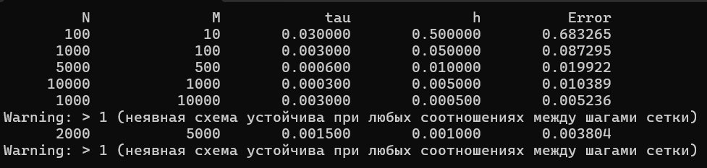
Рисунок 2 - демонстрация неявной схемы “Левый уголок”.

Как видно из (Рисунок 2), схема сходится, также видно ее безусловную устойчивость.
Проведем сравнение точности решений явной и неявной схемы “Левый уголок”.
Таблица 1 - сравнение точности явной и неявной схемы "Левый уголок".
h | τ | Ошибка явной схемы | Ошибка неявной схемы
0,5 | 0,03 | 0,629696 | 0,683265
0,05 | 0,003 | 0,081818 | 0,087295
0,01 | 0,0006 | 0,018826 | 0,019922
0,005 | 0,0003 | 0,009800 | 0,010389
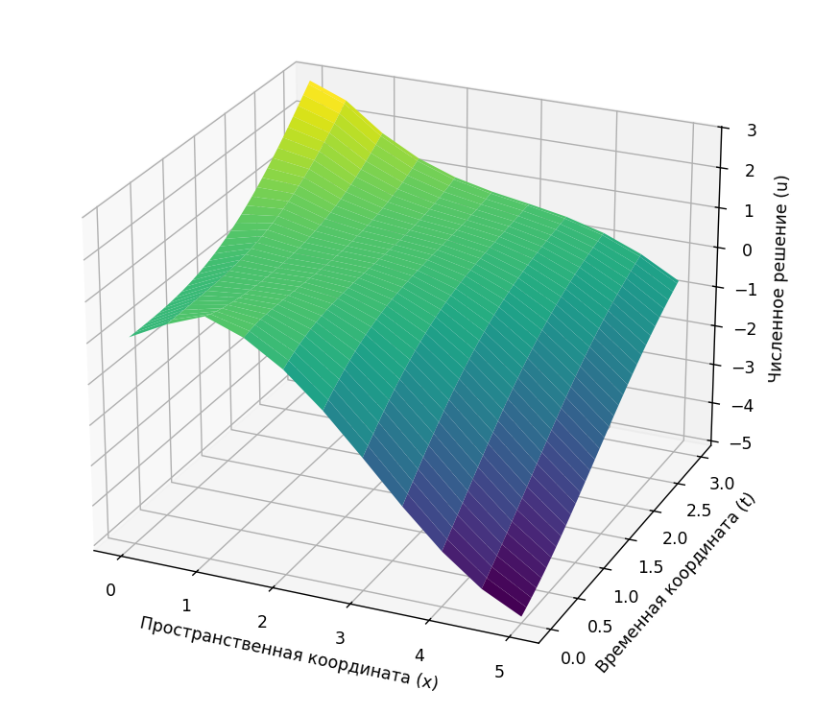
График 4 - численное решение при N=100, M=10.

Результат вычислений представлен на графике 4, по которому можно отметить, что результат близок к явной конечно-разностной схеме с таким же шаблоном.

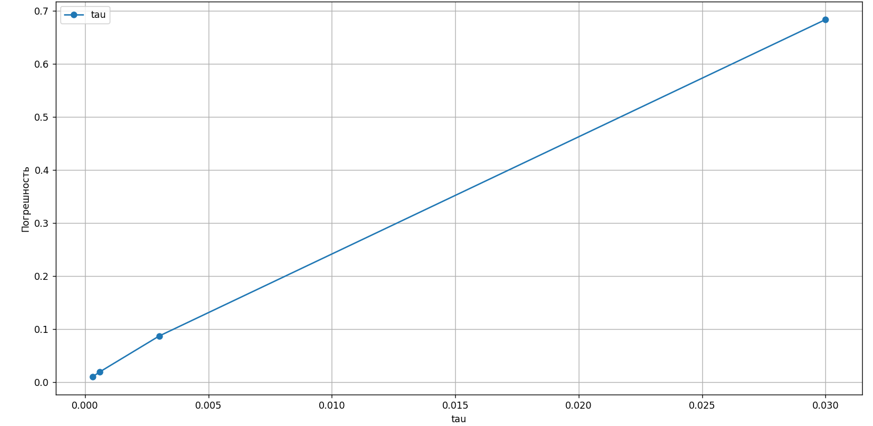
График 5 - зависимость погрешности от шага временной сетки.

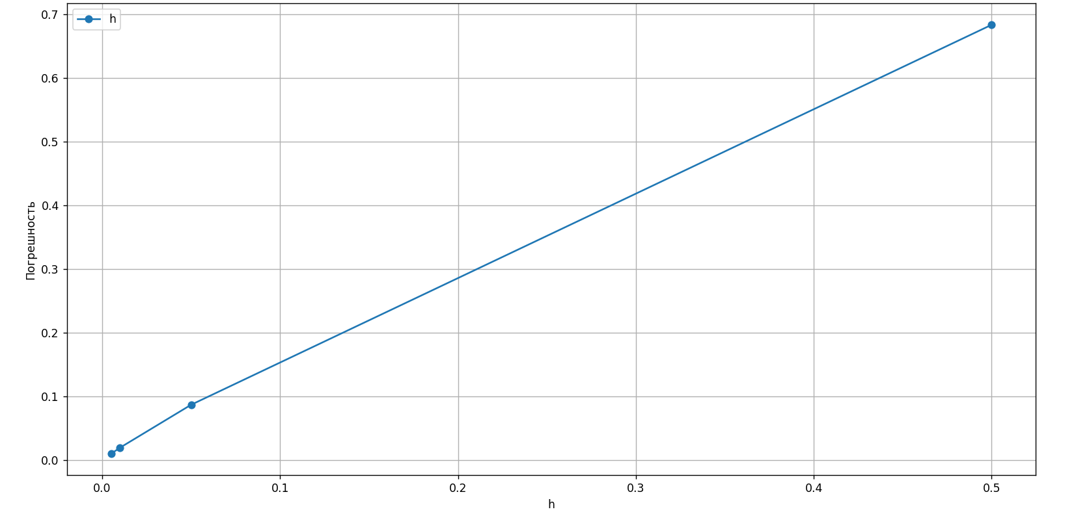
График 6 - зависимость погрешности решения от шага пространственной сетки.

По графику зависимости погрешности от количества узлов пространственно-временной сетки можно сделать вывод, что с увеличением количества узлов точность немного повышается.

II. Начально-краевая задача для волнового уравнения

№  в-та | $$a^{2}$$ | $$f(t,x)$$ | $$φ_{0}(x)$$ | $$φ_{1}(x)$$ | Граничные  условия
2 | 4 | $$xt$$ | $$x^{2}$$ | $$x$$ | $u_{x}\left(t,0\right)$,$u\left(t,1\right)$
$$u\left(t,x\right)=x^{2}+xt+4t^{2}+\frac{xt^{3}}{6}$$
Рассматривается начально-краевая задача для линейного одномерного волнового уравнения с источником:
$$\frac{∂^{2}u}{∂t^{2}}=4\frac{∂^{2}u}{∂x^{2}}+xt, x∈\left(0,1\right), t>0;$$ | (5)
$$u\left(0,x\right)=x^{2}, x∈\left[0,1\right];$$ | (6)
$$u_{t}'\left(0,x\right)=x, x∈\left[0,1\right];$$ | (7)
$$u_{x}\left(t,0\right)=\frac{t^{3}}{6}+t, t>0;$$ | (8)
$$u\left(t,1\right)=\frac{t^{3}}{6}+4t^{2}+t+1, t>0.$$ | (9)

Параметры задачи выбираются в соответствии с индивидуальным заданием (Таблица 2). Аналитическое решение задачи строится по формуле Даламбера для всей оси $x$, функции $ψ_{0}\left(t\right), ψ_{1}\left(t\right)$ вычисляются по аналитическому решению для заданного в таблице вида граничных условий.

Задача 3 (2 балла).
- Написать вычислительную программу на языке программирования C++ решения задачи (5)-(9) с использованием явной разностной схемы (шаблон «крест») на равномерной пространственно-временной сетке.
- Непосредственными расчетами продемонстрировать условную устойчивость схемы и справедливость условия устойчивости.
- Исследовать зависимость решения от величины шагов сетки по пространственной и временной переменным посредством сравнения с построенным аналитическим решением. Построить графики погрешностей как функций координат и времени, а также графики норм погрешностей как функций шагов сетки.
В этой задаче используется явная конечно-разностная схема с шаблоном «крест».

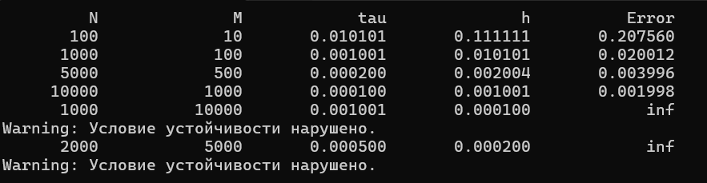
Рисунок 3 – демонстрация явной схемы "Крест".

Как видно из (Рисунок 3), увеличивая разбиение сетки, ошибка уменьшается, что говорит о сходимости схемы. Если нарушить условие устойчивости: $aτ/h≤1$, схема расходится.
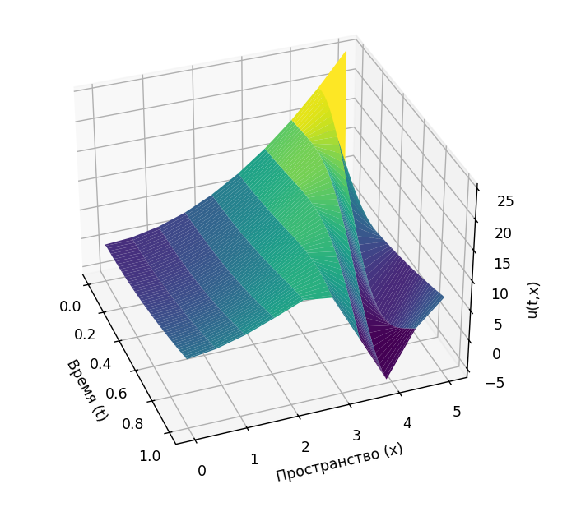
График 7 - численное решение при N=100, M=10.

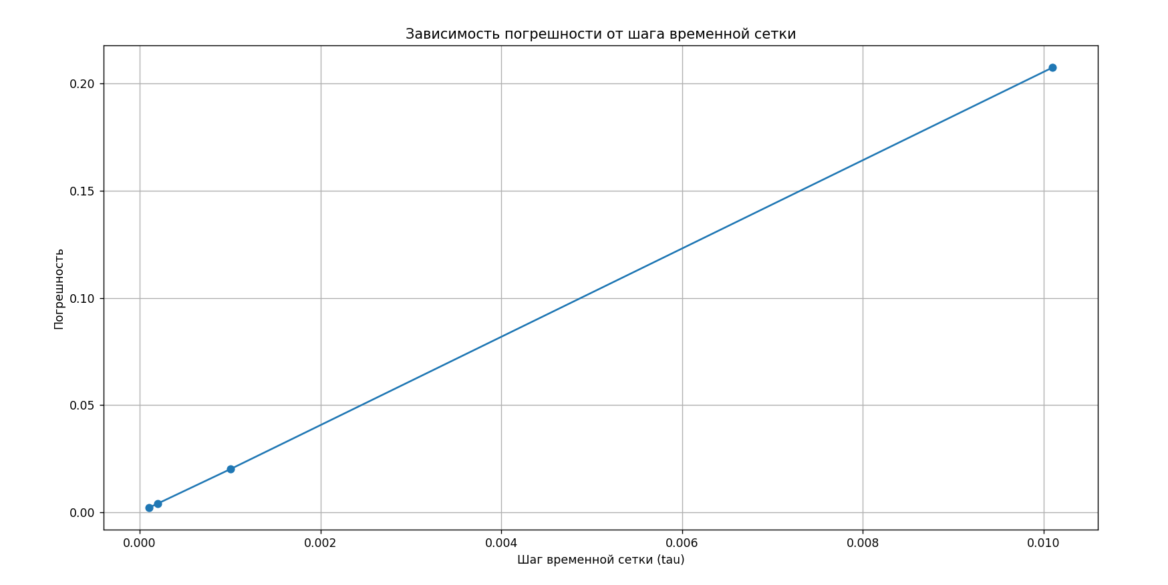
График 8 - зависимость погрешности от шага временной сетки.
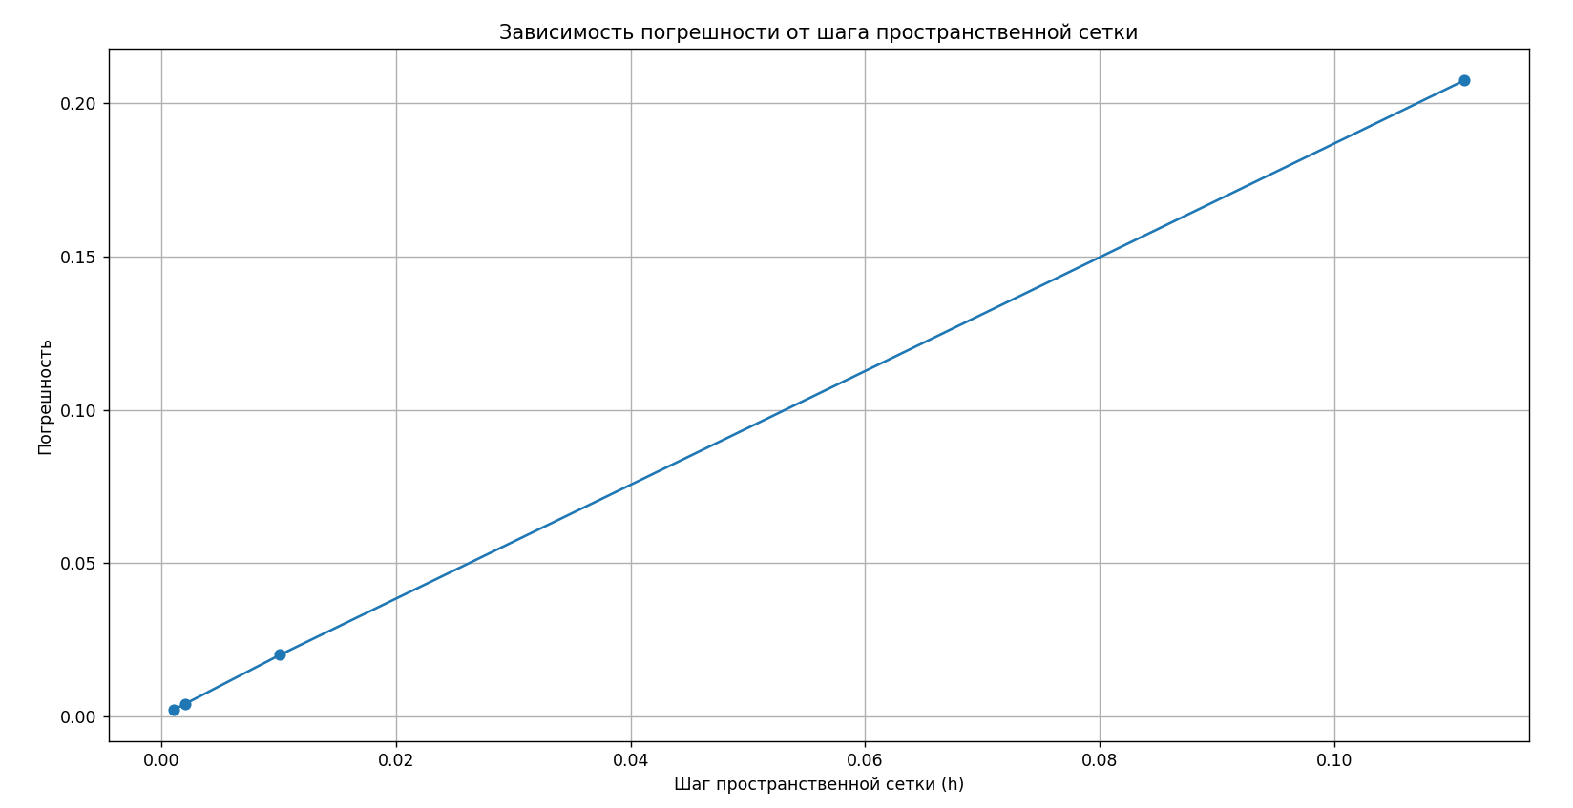
График 9 - зависимость погрешности решения от шага пространственной сетки.

По графикам можно сделать вывод, что с увеличением количества узлов как в пространственной, так и во временной сетке, точность постепенно повышается.

Задача 4 (2 балла).
- Написать вычислительную программу на языке программирования C++ решения задачи (5)-(9) с использованием неявной разностной схемы (T-образный шаблон) на равномерной пространственно-временной сетке.
- Непосредственными расчетами продемонстрировать абсолютную устойчивость схемы (сравнением с явной схемой).
- Исследовать зависимость решения от величины шагов сетки по пространственной и временной переменным посредством сравнения с построенным аналитическим решением. Построить графики погрешностей как функций координат и времени, а также графики норм погрешностей как функций шагов сетки.

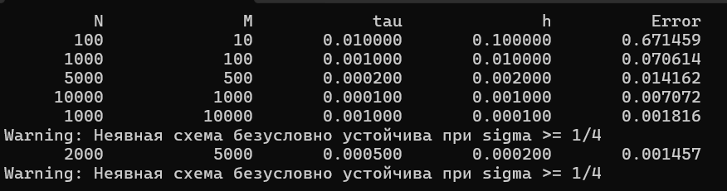
Рисунок 4 - демонстрация сходимости неявной схемы “T”.

Как видно из (Рисунок 4), схема сходится, а также показана ее безусловная устойчивость.
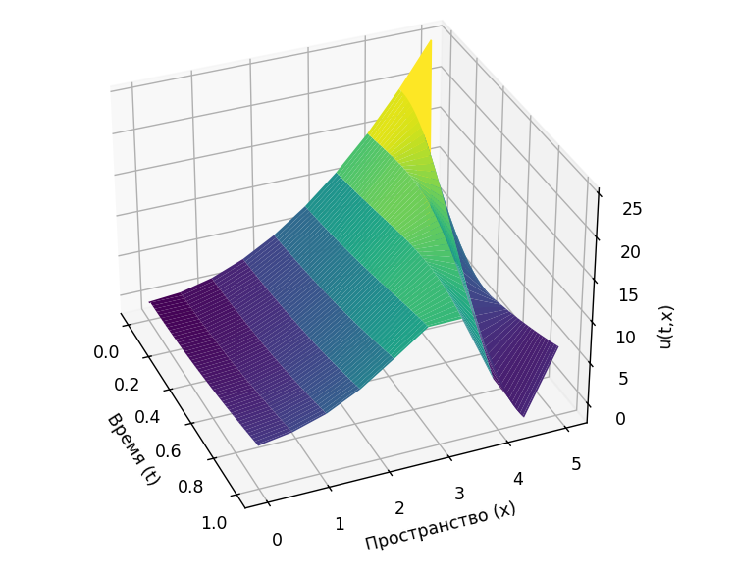

График 10 - численное решение при N=100, M=10.

Таблица 2 - сравнение точности явной схемы “крест” и неявной схемы с весами.
h | τ | Ошибка явной схемы | Ошибка неявной схемы
0,1 | 0,01 | 0,207560 | 0,671459
0,01 | 0,001 | 0,020012 | 0,070614
0,002 | 0,0002 | 0,003996 | 0,014162
0,001 | 0,0001 | 0,001998 | 0,001816

Из таблицы 2 видно, что ошибка явной схемы уменьшается быстрее и остается меньше ошибки неявной схемы при уменьшении шагов по пространству и времени.

Заключение
Вывод:
В ходе лабораторной работы получен навык численного решения краевых задач для уравнений гиперболического типа на примере начально-краевой задачи для линейного одномерного уравнения переноса и линейного одномерного неоднородного волнового уравнения.
Для каждой поставленной задачи написана вычислительная программа на языке программирования С++, выполняющая необходимые построения и расчеты.

Листинг программы

Задание 1

#include <iostream>
#include <iomanip>
#include <fstream>
#include <string>
#include <cmath>
#include <vector>
#include <algorithm>

using namespace std;

constexpr auto pi = 3.14159265358979323846;

double U_sol(double x, double t)
{
if (x < 1) {
return t - sin(t - x);
}
else {
return t + 1 - x - sin(t - x);
}
}

double f(double x, double t)
{
if (x < 1) {
return 1;
}
else {
return 0;
}
}

int main()
{
setlocale(LC_ALL, "Russian");
// сетка по пространству и времени
std::vector<int> N = { 100, 1000, 5000, 10000, 1000,2000 };
std::vector<int> M = { 10, 100, 500, 1000, 10000, 5000 };

const double c = 1.;

auto n = N.begin();
auto m = M.begin();

cout << setw(10) << "N" << setw(15) << "M" << setw(15) << "tau" << setw(15) << "h"
<< setw(15) << "Error" << endl;

for (; n != N.end() && m != M.end(); ++n, ++m)
{
double tau = 3. / double(*n);
double h = 5. / double(*m);
double CFL = c * tau / h;

vector < vector <double> > u(*n, vector <double>(*m));

// начальное условие
for (int i = 0; i < *m; i++)
{
double x = i * h;
if (x < 1) {
u[0][i] = -sin(-x);
}
else {
u[0][i] = 1 - x - sin(-x);
}
}

// граничное условие
for (int j = 0; j < *n; j++)
{
double t = j * tau;
u[j][0] = t - sin(t); // в точке x = 0
}

// Явная схема "левый уголок"
for (int j = 1; j < *n; j++)
{
double t = j * tau;
for (int i = 1; i < *m; i++)
{
double x = i * h;
u[j][i] = (1. - CFL) * u[j - 1][i] + CFL * u[j - 1][i - 1] + tau * f(x, t);
}
}

double max_error = 0;
// вычисляем погрешность
for (int j = 0; j < *n; j++)
{
for (int i = 0; i < *m; i++)
{
double diff = abs(u[j][i] - U_sol(i * h, j * tau));
max_error = max(max_error, diff);
}
}

cout << setw(10) << *n << setw(15) << *m
<< setw(15) << setprecision(6) << fixed << tau
<< setw(15) << setprecision(6) << fixed << h
<< setw(15) << setprecision(6) << fixed << max_error << endl;

if (CFL > 1.0) {
cerr << "Warning" << " > 1 (явная схема может быть неустойчивой!)" << endl;
}
}

return 0;
}
Задание 2
#include <iostream>
#include <iomanip>
#include <fstream>
#include <string>
#include <cmath>
#include <vector>
#include <algorithm>

using namespace std;

constexpr auto pi = 3.14159265358979323846;

double U_sol(double x, double t) {
if (x < 1) {
return t - sin(t - x);
}
else {
return t + 1 - x - sin(t - x);
}
}

double f(double x, double t) {
if (x < 1) {
return 1;
}
else {
return 0;
}
}

int main() {
setlocale(LC_ALL, "Russian");
const double c = 1.0; // скорость переноса
const double T_final = 3.0; // конечное время
const double X_max = 5.0;

std::vector<int> N = { 100, 1000, 5000, 10000, 1000,2000 };
std::vector<int> M = { 10, 100, 500, 1000, 10000, 5000 };

cout << setw(10) << "N" << setw(15) << "M" << setw(15) << "tau" << setw(15) << "h"
<< setw(15) << "Error" << endl;

for (size_t k = 0; k < min(N.size(), M.size()); ++k) {
const int n_steps = N[k];
const int m_steps = M[k];

const double tau = T_final / n_steps;
const double h = X_max / m_steps;
const double CFL = c * tau / h;

vector<vector<double>> u(n_steps + 1, vector<double>(m_steps + 1));

// Начальное условие
for (int i = 0; i <= m_steps; ++i) {
const double x = i * h;
u[0][i] = (x < 1) ? (-sin(-x)) : (1 - x - sin(-x));
}

// Граничное условие
for (int j = 0; j <= n_steps; ++j) {
const double t = j * tau;
u[j][0] = t - sin(t);
}

// Неявная схема "левый уголок"
for (int j = 1; j <= n_steps; ++j) {
const double t = j * tau;
for (int i = 1; i <= m_steps; ++i) {
const double x = i * h;
u[j][i] = (u[j - 1][i] + CFL * u[j][i - 1] + tau * f(x, t)) / (1 + CFL);
}
}

double max_error = 0.0;
for (int j = 0; j <= n_steps; ++j) {
for (int i = 0; i <= m_steps; ++i) {
const double error = abs(u[j][i] - U_sol(i * h, j * tau));
if (error > max_error) {
max_error = error;
}
}
}

cout << setw(10) << n_steps << setw(15) << m_steps
<< setw(15) << fixed << setprecision(6) << tau
<< setw(15) << h
<< setw(15) << max_error << endl;

if (CFL > 1.0) {
cerr << "Warning:" << " > 1 (неявная схема устойчива при любых соотношениях между шагами сетки)" << endl;
}

}

return 0;
}
Задание 3
#include <iostream>
#include <iostream>
#include <iomanip>
#include <fstream>
#include <string>
#include <cmath>
#include <vector>

using namespace std;

constexpr auto pi = 3.14159265358979323846;

double F(double t, double x)
{
return x * t;
}

double True_solve(double t, double x)
{
return x * x + x * t + 4 * t * t + x * t * t * t / 6;
}

double phi_0(double x)
{
return x * x;
}

double phi_1(double x)
{
return x;
}

double ksi_0(double t) // производная по x в точке x=0
{
return t + t * t * t / 6;
}

double ksi_1(double t) // значение функции в точке x=1
{
return 1 + t + 4 * t * t + t * t * t / 6;
}

int main()
{
setlocale(LC_ALL, "Russian");

std::vector<int> N = { 100, 1000, 5000, 10000, 1000,2000 };
std::vector<int> M = { 10, 100, 500, 1000, 10000, 5000 };

cout << setw(10) << "N" << setw(15) << "M" << setw(15) << "tau" << setw(15) << "h"
<< setw(15) << "Error" << endl;

auto n = N.begin();
auto m = M.begin();

const int a = 2; // скорость распространения волны

for (; n != N.end() && m != M.end(); ++n, ++m)
{
vector<vector<double>> u(*n, vector<double>(*m));

double tau = 1. / double(*n - 1);
double h = 1. / double(*m - 1);

// начальное условие
for (int i = 0; i < *m; i++)
{
double x = i * h;
u[0][i] = phi_0(x);
// Исправленное начальное условие для первого временного слоя
u[1][i] = u[0][i] + phi_1(x) * tau + 0.5 * (
a * a * (phi_0(x + h) - 2 * phi_0(x) + phi_0(x - h)) / (h * h) * tau * tau
+ F(0, x) * tau * tau
);
}

for (int j = 2; j < *n; j++)
{
double t = j * tau;
for (int i = 1; i < *m - 1; i++)
{
double x = i * h;
u[j][i] = a * a * tau * tau * (u[j - 1][i + 1] - 2 * u[j - 1][i] + u[j - 1][i - 1]) / (h * h)
+ F(t - tau, x) * tau * tau + 2 * u[j - 1][i] - u[j - 2][i];
}

// Левое граничное условие: производная (Нейман)
u[j][0] = u[j][1] - h * ksi_0(t);

// Правое граничное условие: значение (Дирихле)
u[j][*m - 1] = ksi_1(t);
}

double diff, max_error = 0;

for (int j = 0; j < *n; j++)
{
double t = j * tau;
for (int i = 0; i < *m; i++)
{
double x = i * h;
diff = abs(u[j][i] - True_solve(t, x));
if (diff > max_error) {
max_error = diff;
}
}
}

cout << setw(10) << *n << setw(15) << *m << setw(15) << fixed << setprecision(6) << tau
<< setw(15) << fixed << setprecision(6) << h << setw(15) << fixed << setprecision(6) << max_error << endl;

if (a * tau / h > 1) {
cerr << "Warning: Условие устойчивости нарушено." << endl;
}

}

return 0;
}
Задание 4
#include <iostream>
#include <iomanip>
#include <fstream>
#include <string>
#include <cmath>
#include <vector>

using namespace std;

constexpr auto pi = 3.14159265358979323846;

double F(double t, double x)
{
return x * t;
}

double True_solve(double t, double x)
{
return x * x + x * t + 4 * t * t + x * t * t * t / 6;
}

double phi_0(double x)
{
return x * x;
}

double phi_1(double x)
{
return x;
}

double ksi_0(double t)
{
return t + t * t * t / 6;
}

double ksi_1(double t)
{
return 1 + t + 4 * t * t + t * t * t / 6;
}

void tridiagonal_matrix(const int n, const vector<double>& A, const vector<double>& B, const vector<double>& C, const vector<double>& D, vector<double>& X) {
vector<double> P(n - 1);
vector<double> Q(n);

P[0] = C[0] / B[0];
Q[0] = D[0] / B[0];
for (int i = 1; i < n; ++i) {
if (i < n - 1) P[i] = C[i] / (B[i] - A[i] * P[i - 1]);
Q[i] = (D[i] - A[i] * Q[i - 1]) / (B[i] - A[i] * P[i - 1]);
}

X[n - 1] = Q[n - 1];
for (int i = n - 2; i >= 0; --i) {
X[i] = Q[i] - P[i] * X[i + 1];
}
}

int main()
{
setlocale(LC_ALL, "Russian");

std::vector<int> N = { 100, 1000, 5000, 10000, 1000,2000 };
std::vector<int> M = { 10, 100, 500, 1000, 10000, 5000 };

auto n = N.begin();
auto m = M.begin();

const int a = 2; // скорость распространения волны
const double sigma = 0.3;

cout << setw(10) << "N" << setw(15) << "M" << setw(15) << "tau" << setw(15) << "h"
<< setw(15) << "Error" << endl;

for (; n != N.end() && m != M.end(); ++n, ++m)
{
vector < vector <double> > u(*n, vector <double>(*m));

double tau = 1. / double(*n);
double h = 1. / double(*m);

// начальное условие
for (int i = 0; i < *m; i++)
{
double x = i * h;
u[0][i] = phi_0(x);
u[1][i] = phi_1(x) * tau + u[0][i];
}

vector<double> A(*m);
vector<double> B(*m);
vector<double> C(*m);
vector<double> f(*m);

// вычисление коэффициентов для прогонки
for (int i = 1; i < *m - 1; i++)
{
A[i] = -double(a) * a * sigma / h / h;
B[i] = 1. / tau / tau + 2 * a * a * sigma / h / h;
C[i] = -double(a) * a * sigma / h / h;
}

A[0] = 0;
B[0] = -1. / h;
C[0] = 1. / h;
A[*m - 1] = 0;
B[*m - 1] = 1.;
C[*m - 1] = 0;

for (int j = 2; j < *n; j++)
{
double t = j * tau;
f[0] = ksi_0(t);
for (int i = 1; i < *m - 1; i++)
{
double x = i * h;
f[i] = 2 * u[j - 1][i] / tau / tau - u[j - 2][i] / tau / tau + a * a * (1 - 2 * sigma) / h / h * (u[j - 1][i + 1] - 2 * u[j - 1][i]
+ u[j - 1][i - 1]) + a * a * sigma / h / h * (u[j - 2][i + 1] - 2 * u[j - 2][i] + u[j - 2][i - 1]) + F(t, x);
}
f[*m - 1] = ksi_1(t);

tridiagonal_matrix(*m, A, B, C, f, u[j]);

u[j][0] = -ksi_0(t) * h + u[j][1];
u[j][*m - 1] = ksi_1(t);
}

double diff, M = 0;

for (int j = 0; j < *n; j++)
{
for (int i = 0; i < *m; i++)
{
diff = abs(u[j][i] - True_solve(j * tau, i * h));
if (diff > M) {
M = diff;

}

}

}
cout << setw(10) << *n << setw(15) << *m << setw(15) << fixed << setprecision(6) << tau
<< setw(15) << fixed << setprecision(6) << h << setw(15) << fixed << setprecision(6) << M << endl;

if (a * tau / h > 1) {
cerr << "Warning: Неявная схема безусловно устойчива при sigma >= 1/4" << endl;
}
}

return 0;
}

